МУНИЦИПАЛЬНОЕ БЮДЖЕТНОЕ ДОШКОЛЬНОЕ ОБРАЗОВАТЕЛЬНОЕ УЧРЕЖДНИЕ «ДЕТСКИЙ САД № 9» ОБЩЕРАЗВИВАЮЩЕГО ВИДА
МБДОУ «ДЕТСКИЙ САД №9»

ИНН 2225043374, КПП 222501001, ОГРН 1022201775848,
656909, Алтайский край, г. Барнаул, мкр. Затон, ул. Матросская, 94, тел.311-349
__________________________________________________________________________________

ВЫПИСКА ИЗ ОБРАЗОВАТЕЛЬНОЙ ПРОГРАММЫ ДОШКОЛЬНОГО УЧРЕЖДЕНИЯ

Методическое обеспечение для реализации образовательных областей

Познавательное развитие
(Обязательная часть)
- Помораева И.А., Позина В.А. «Формирование элементарных математических представлений. Вторая младшая группа», М, МОЗАИКА-СИНТЕЗ, 2014
- Помораева И.А., Позина В.А. «Формирование элементарных математических представлений. Средняя группа», М, МОЗАИКА-СИНТЕЗ, 2014
- Помораева И.А., Позина В.А. «Формирование элементарных математических представлений. Старшая группа», М, МОЗАИКА-СИНТЕЗ, 2014
- Помораева И.А., Позина В.А. «Формирование элементарных математических представлений. Подготовительная к школе группа», М, МОЗАИКА-СИНТЕЗ, 2014
- Соломенникова О. А. «Ознакомление с природой в детском саду. Вторая младшая группа», М, МОЗАИКА-СИНТЕЗ, 20015
- Дыбина О.Б. Ознакомление с предметным и социальным окружением. Вторая младшая группа», М, МОЗАИКА-СИНТЕЗ, 2014.
- Дыбина О.Б. Что было до... Игры-путешествия в прошлое предметов. — М, ТЦ Сфера, 2010
- Веракса Н. Е., Веракса А. Н. Проектная деятельность дошкольников, М, МОЗАИКА-СИНТЕЗ, 2014.
- Саулина Т.Ф. Три сигнала светофора. Ознакомление дошкольников с правилами дорожного движения. М, МОЗАИКА-СИНТЕЗ, 2012.
- Соломенникова О.А «Ознакомление с природой в детском саду. Средняя группа», М, МОЗАИКА-СИНТЕЗ, 2014.
- Соломенникова О.А. «Ознакомление с природой в детском саду. Старшая группа», М, МОЗАИКА-СИНТЕЗ, 2015.
- Соломенникова О. А. «Ознакомление с природой в детском саду. Вторая группа раннего возраста», М, МОЗАИКА-СИНТЕЗ, 20015
- Соломенникова О. А. «Ознакомление с природой в детском саду. Подготовительная к школе группа» М, МОЗАИКА-СИНТЕЗ, 2015.

Часть, формируемая участниками образовательных отношений
  - Голицына Н.С. «Конспекты комплексно-тематических занятий. Интегрированный подход. Первая младшая группа», М, «Скрипторий 2003», 2013
  - Голицына Н.С. «Конспекты комплексно-тематических занятий. Интегрированный подход. Вторая младшая группа», М, «Скрипторий 2003», 2013
  - Голицына Н.С. «Конспекты комплексно-тематических занятий. Интегрированный подход. Средняя группа», М, «Скрипторий 2003», 2013
  - Голицына Н.С. «Конспекты комплексно-тематических занятий. Интегрированный подход. Старшая группа», М, «Скрипторий 2003», 2013
  - Голицына Н.С. «Конспекты комплексно-тематических занятий. Интегрированный подход. Подготовительная к школе группа», М, «Скрипторий 2003», 2013
  - Горькова Л.Г., Кочергина А.В., Обухова Л.А. «Сценарии занятий по экологическому воспитанию дошкольников», М, «ВАКО», 2005
  - Павлова Л.Ю. «Сборник Дидактических игр по ознакомлению с окружающим миром», М, МОЗАИКА-СИНТЕЗ, 2016

Наглядно-дидактические пособия
Серия «Мир в картинках» (предметный мир)

- Авиация. М, МОЗАИКА-СИНТЕЗ, 2010.
- Автомобильный транспорт. М, МОЗАИКА-СИНТЕЗ, 2010.
- Бытовая техника. М, МОЗАИКА-СИНТЕЗ, 2010.
- Водный транспорт. М, МОЗАИКА-СИНТЕЗ, 2010.
- День Победы. М, МОЗАИКА-СИНТЕЗ, 2010.
- Музыкальные инструменты. М, МОЗАИКА-СИНТЕЗ, 2010.
- Посуда. М, МОЗАИКА-СИНТЕЗ, 2010.

Серия «Мир в картинках» (мир природы)

- Арктика и Антарктика. М, МОЗАИКА-СИНТЕЗ, 2010.
- Высоко в горах. М, МОЗАИКА-СИНТЕЗ, 2010.
- Деревья и листья. М, МОЗАИКА-СИНТЕЗ, 2010.
- Домашние животные. М, МОЗАИКА-СИНТЕЗ, 2010.
- Домашние птицы. М, МОЗАИКА-СИНТЕЗ, 2010.
- Животные — домашние питомцы. М, МОЗАИКА-СИНТЕЗ, 2010.
- Животные жарких стран. М, МОЗАИКА-СИНТЕЗ, 2010.
- Животные средней полосы. М, МОЗАИКА-СИНТЕЗ, 2010.
- Космос. М, МОЗАИКА-СИНТЕЗ, 2010.
- Морские обитатели. М, МОЗАИКА-СИНТЕЗ, 2010.
- Насекомые. М, МОЗАИКА-СИНТЕЗ, 2010.
- Овощи. М, МОЗАИКА-СИНТЕЗ, 2010.
- Рептилии и амфибии. М, МОЗАИКА-СИНТЕЗ, 2010.
- Собаки—друзья и помощники. М, МОЗАИКА-СИНТЕЗ, 2010.
- Фрукты. М, МОЗАИКА-СИНТЕЗ, 2010.
- Цветы. М, МОЗАИКА-СИНТЕЗ, 2010.
- Ягоды лесные. М, МОЗАИКА-СИНТЕЗ, 2010.
- Ягоды садовые. М, МОЗАИКА-СИНТЕЗ, 2010.

Речевое развитие
(обязательная часть)
    - Гербова В.В. «Развитию речи в детском саду. Вторая группа раннего возраста», М, МОЗАИКА-СИНТЕЗ, 2015

Наглядно-дидактические пособия
Серия «Развитие речи в детском саду»

        - В песочнице
        - Дедка за репку
        - Чудо-паровозик
        - Спала кошка на крыше
        - Делаем машину
        - У аквариума
        - Дед Мороз
        - Кто где спрятался?

Часть, формируемая участниками образовательных отношений
1.«Развитие речи детей 3-5 лет», под ред. О.С. Ушаковой, М, ТЦ Сфера, 2014
    - «Развитие речи детей 5-7 лет», под ред. О.С. Ушаковой, М, ТЦ Сфера, 2014
    - Ушакова О.С., Струнина Е.М. «Методика развития речи детей дошкольного возраста», М, гуманитарный изд. Центр ВЛАДОС, 2013
    - Ушакова О.С. «Программа развития речи дошкольников», М, ТЦ Сфера, 2015
    - Сидорчук Т.А., Лелюхин С.В. «Составление детьми творческих рассказов по сюжетной картине. Технология ТРИЗ», М, АРКТИ, 2014
6.Филимонова О.Ю. «Развитие словаря дошкольника в играх», СПб, «ДЕТСТВО-ПРЕСС», 2011
7.Парамонова Л.Г. «Воспитание связной речи у детей», СПб, «ДЕТСТВО-ПРЕСС», 2011
8.Журова Л.Е., Варенцова Н.С., Дурова Н.В., Невская Л.Н. «Подготовка к обучению грамоте», М, «Школьная Пресса», 2004.

Наглядно-дидактические пособия

Серия «Развитие речи в картинках»
«Развитие речи в картинках: занятия детей»

        - Мы играем в кубики, строим дом
        - Катаемся на санках
        - Не боимся мороза
        - Троллейбус и игрушки
      - Брат и сестра на качелях
    - В школу
    - Заблудился
- Саша и снеговик
«Развитие речи в картинках: животные»
        - Кошка с котятами
        - Куры
        - Собака со щенятами
        - Ежи
        - Лошадь с жеребенком
        - Медвежья семья
        - Зайцы
        - Лиса с лисятами
«Развитие речи в картинках: живая природа»
          - Северные олени
          - Волк с волчатами
          - Белка с бельчатами
          - Коза с козлятами
          - Корова с теленком
          - Свинья с поросятами
          - Река замерзла
          - Овощи

Социально-коммуникативное развитие
(обязательная часть)
- Губанова Н. Ф. «Развитие игровой деятельности. Система работы в первой младшей группе детского сада», М, МОЗАИКА-СИНТЕЗ, 2014.
- Губанова Н. Ф. «Развитие игровой деятельности. Система работы в средней группе детского сада», М, МОЗАИКА-СИНТЕЗ, 2014.
- Петрова В. И., Стульник Т. Д. «Этические беседы с детьми 4-7 лет», М, МОЗАИКА-СИНТЕЗ, 2014.
- Белая К.Ю., Зимонина В.Н., и др. Как обеспечить безопасность дошкольников. М: Просвещение,1998

Физическое развитие
(обязательная часть)
- Пензулаева Л.И. Оздоровительная гимнастика для детей дошкольного возраста (3- 7 лет), М, МОЗАИКА-СИНЕЗ, 2016
- Пензулаева Л.И. Физическая культура в детском саду. Вторая младшая группа. М, МОЗАИКА – СИНТЕЗ, 2014
- Пензулаева Л.И. Физическая культура в детском саду. Подготовительная группа. М, МОЗАИКА – СИНТЕЗ, 2014
- Пензулаева Л.И. Физическая культура в детском саду. Средняя группа. М, МОЗАИКА – СИНТЕЗ, 2014
- Пензулаева Л. И. Физическая культура в детском саду. Старшая группа. М, МОЗАИКА – СИНТЕЗ, 2014.
- Степененкова Э.Я. «Сборник подвижных задач», М, МОЗАИКА-СИНТЕЗ, 2016

Художественно-эстетическое развитие
(обязательная часть)
- Голицына Н.С. «Конспекты комплексно-тематических занятий. Интегрированный подход. Первая младшая группа», М, «Скрипторий 2003», 2013
- Голицына Н.С. «Конспекты комплексно-тематических занятий. Интегрированный подход. Вторая младшая группа», М, «Скрипторий 2003», 2013
- Голицына Н.С. «Конспекты комплексно-тематических занятий. Интегрированный подход. Средняя группа»,М, «Скрипторий 2003», 2013
- Голицына Н.С. «Конспекты комплексно-тематических занятий. Интегрированный подход. Старшая группа», М, «Скрипторий 2003», 2013
- Голицына Н.С. «Конспекты комплексно-тематических занятий. Интегрированный подход. Подготовительная к школе группа», М, «Скрипторий 2003», 2013
- Комарова Т. С. «Изобразительная деятельность в детском саду. Вторая младшая группа», М, МОЗАИКА-СИНТЕЗ, 2014
- Комарова Т. С. «Изобразительная деятельность в детском саду. Старшая группа», М, МОЗАИКА-СИНТЕЗ, 2014.
- Комарова Т. С. «Изобразительная деятельностьдетского сада в детском саду. Вторая младшая группа», М.: МОЗАИКА-СИНТЕЗ, 2014
- Комарова Т. С. «Изобразительная деятельностьдетского сада в детском саду. Средняя группа», М.: МОЗАИКА-СИНТЕЗ, 2014
- Куцакова Л. В. «Конструирование и художественный труд в детском саду», М, ТЦ Сфера, 2008.
- Куцакова Л.В. «Конструирование из строительного материала. Вторая младшая группа», М, МОЗАИКА-СИНТЕЗ, 2014
- Куцакова Л.В. «Конструирование из строительного материала. Средняя группа», М, МОЗАИКА-СИНТЕЗ, 2014
- Куцакова Л.В. «Конструирование из строительного материала. Старшая группа», М, МОЗАИКА-СИНТЕЗ, 2014
- Куцакова Л.В. «Конструирование из строительного материала. Подготовительная к школе группа», М, МОЗАИКА-СИНТЕЗ, 2014
- Куцакова Л. В. «Нравственно-трудовое воспитание в детском саду», М, МОЗАИКА-СИНТЕЗ,2010.

Часть, формируемая участниками образовательных отношений
      - Каплунова И.М. Новоскольцева И.А.«Ладушки. Программа по музыкальному воспитанию детей дошкольного возраста», СПб, «Реноме», 2015
      - Каплунова И., Новоскольцева И.А. «Ясельки. Планирование и репертуар музыкальных занятий», СПб, «Невская нота», 2010
      - Каплунова И.М. Новоскольцева И.А. «Праздник каждый день. Планирование и репертуар музыкальных занятий. Вторая младшая группа», СПб, «Невская нота», 2010
      - Каплунова И.М. Новоскольцева И.А. «Праздник каждый день. Планирование и репертуар музыкальных занятий. Средняя группа», СПб, «Невская нота», 2010
      - Каплунова И.М. Новоскольцева И.А. «Праздник каждый день. Планирование и репертуар музыкальных занятий. Старшая группа», СПб, «Невская нота», 2010
      - Каплунова И.М. Новоскольцева И.А. «Праздник каждый день. Планирование и репертуар музыкальных занятий. Подготовительная к школе группа», СПб, «Невская нота», 2010
      - Голицына Н.С. «Конспекты комплексно-тематических занятий. Интегрированный подход. Первая младшая группа», М, «Скрипторий 2003», 2013
      - Голицына Н.С. «Конспекты комплексно-тематических занятий. Интегрированный подход. Вторая младшая группа», М, «Скрипторий 2003», 2013
      - Голицына Н.С. «Конспекты комплексно-тематических занятий. Интегрированный подход. Средняя группа», М, «Скрипторий 2003», 2013
      - Голицына Н.С. «Конспекты комплексно-тематических занятий. Интегрированный подход. Старшая группа», М, «Скрипторий 2003», 2013
      - Голицына Н.С. «Конспекты комплексно-тематических занятий. Интегрированный подход. Подготовительная к школе группа», М, «Скрипторий 2003», 2013
Наглядно-дидактические пособия

Серия «Мир в картинках»
- Филимоновская народная игрушка. М, МОЗАИКА-СИНТЕЗ, 2012.

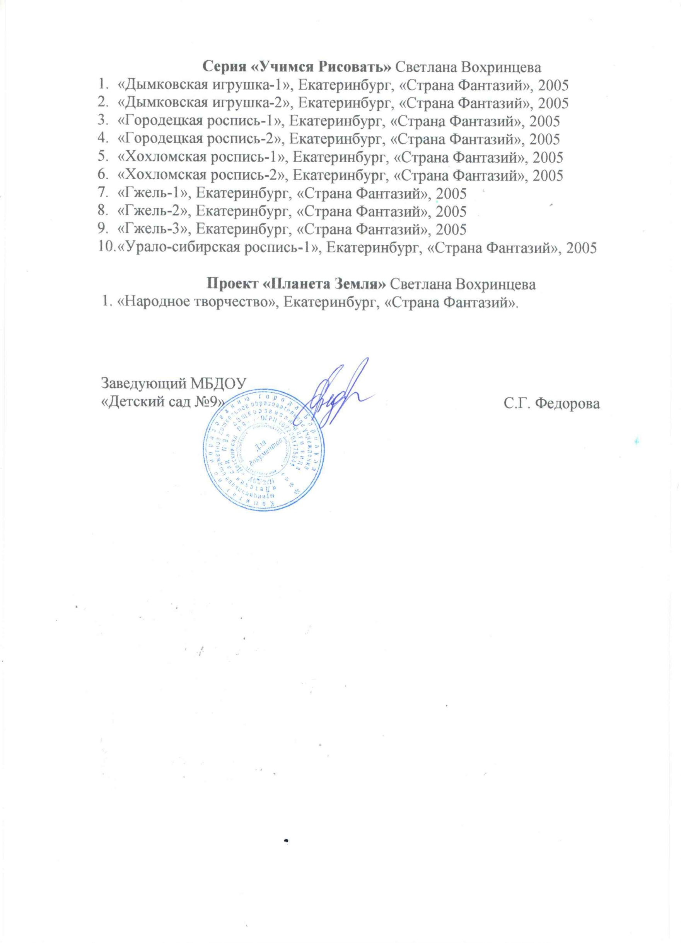
Серия «Учимся Рисовать» Светлана Вохринцева

